**滨州学院11月专场空中双选会企业报名流程**

电脑端点击下面链接进入专场页面：

|  |  |
| --- | --- |
| **学校总链接** | <https://www.dazhonghr.com/jobfair/bzuy> |
| **二级学院** | **链接** |
| 师范教育类专场 | <https://www.dazhonghr.com/jobfair/part/935> |
| 电气机电类专场 | <https://www.dazhonghr.com/jobfair/part/936> |
| 交通运输管理类专场 | <https://www.dazhonghr.com/jobfair/part/937> |
| 化工与安全学院专场 | <https://www.dazhonghr.com/jobfair/part/938> |
| 建筑工程学院专场 | <https://www.dazhonghr.com/jobfair/part/939> |
| 经济管理学院专场 | <https://www.dazhonghr.com/jobfair/part/940> |
| 人文学院专场 | <https://www.dazhonghr.com/jobfair/part/941> |
| 生物与环境工程学院专场 | <https://www.dazhonghr.com/jobfair/part/942> |
| 外国语学院专场 | <https://www.dazhonghr.com/jobfair/part/943> |
| 信息工程学院专场 | <https://www.dazhonghr.com/jobfair/part/944> |
| 艺术学院专场 | <https://www.dazhonghr.com/jobfair/part/945> |
| 航空工程学院专场 | <https://www.dazhonghr.com/jobfair/part/946> |

**用人单位根据岗位需求进入相关专场，点击【企业报名】按钮登陆账号报名即可，新用户需要先注册发布招聘信息，完成后再进行报名。**

**【所有单位必须上传营业执照等相关资质，资质审核过后才可报名】**

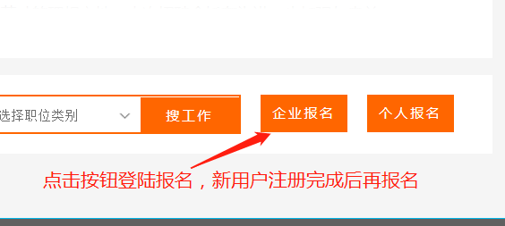

**报名成功后微信扫描下方二维码关注公众号后进入，点击【我要招聘】按钮，进入【企业中心】绑定用户名和密码，就可以更方便的在手机端随时接收毕业生的简历和在线沟通了，电脑端的功能操作都可以在手机公众号里实现。**



**大众人才网祝用人单位招到满意的人才！**

**平台咨询电话：李经理 13698619956同微信**